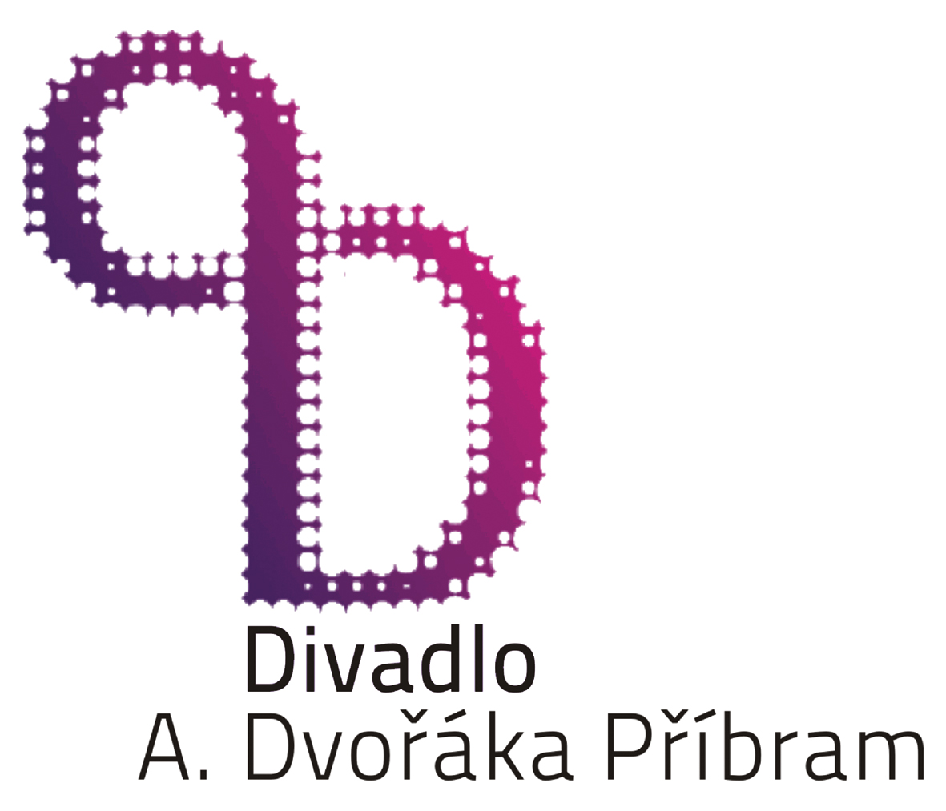
Divadlo A. Dvořáka Příbram, Legionářů 400, 261 01 Příbram 7,
zastoupené MgA. Petrem Bednářem, ředitelem
tel.: 326 531 251 fax: 318 627 223
č.ú. 1230211/0100 KB Příbram, IČ: 00360139, DIČ: CZ00360139

a

KULTURA A SPORT CHOMUTOV s.r.o., Boženy Němcové 552/32, 430 01 Chomutov
zastoupená Bc. Věrou Fryčovou, jednatelkou
IČ: 47308095, DIČ: CZ47308095
Tel.: 474 620 801
zapsaná v OR u KS v Ústí nad Labem, oddíl C, vložka 3466
Kontaktní osoba: Marie Hipská, tel. 774 245 386, e-mail: divadloprogram@kultura-sport.cz
/dále jen pořadatel/

uzavírají

SMLOUVU O ZÁJEZDOVÉM PŘEDSTAVENÍ
č. 0212/2016

I.

Předmět smlouvy

Divadlo A. Dvořáka Příbram se zavazuje uskutečnit představení: Warren Adler: „VÁLKA ROSEOVÝCH“ dne 22. listopadu 2016 v 19:00 hodin v Městském divadle, Boženy Němcové 552/32, Chomutov.
Za sjednané představení uhradí pořadatel Divadlu A. Dvořáka Příbram dohodnutou částku ve výši 61.000 Kč (slovy) “šedesátjedentisíckorunčeských“

+ uhradí autorské honoráře Aura-pont 7,7 %, OSA 3,5 %
+ uhradí dopravu dekorací, zvukové techniky a uměleckého souboru.

Pořadatel dále uhradí vyžádané plakáty k propagaci představení:

Pořadatel uhradí 0 ks plakátů A2 (20 Kč/ks).

II.
Pořadatel se zavazuje zajistit a poskytnout:

- Řádnou přípravu a úklid jeviště (jeviště musí být bez hřebíků, žvýkaček, sponek apod.) s volným přístupem ze šaten a s možností příchodu ze sálu. Scéna a domácí personál budou k dispozici dle požadavků.
2. V zimních měsících vytopení těchto prostor minimálně na 21 °C.
3. Pro realizaci představení a nerušeného průběhu zkoušek na jevišti pořadatel zabezpečí
- prostor pro vhodné parkování vozidel (Mikrobus Mercedes, nákladní Iveco), případně volná místa pro tato vozidla na vyhrazeném parkovišti
- vyklizení přístupové cesty pro stavbu kulis
- úklid jeviště po postavení kulis (uklízečka musí být k dispozici od příjezdu divadla do začátku představení)
4. Místní technický personál
technika: od 15:00 hodin
osvětlovač: od 15:00 hodin
zvukař: od 15:00 hodin
2 pomocníci na nošení kulis: od 15 hodin
Případná změna bude oznámena telefonicky.
5. Volné šatny a zázemí pro technický personál dle technických požadavků.
6. Nesdělovat jakékoliv kalkulační údaje týkající se ceny představení, honorářů a ostatních nákladů.
7. Ohlásit představení Aura-pont a OSA a uhradit autorské honoráře.

III.
Divadlo A. Dvořáka Příbram se zavazuje:

- Provést představení v dohodnutém termínu a v plné umělecké a technické úrovni, odpovídající možnostem vybavení jeviště.
2. Dodat dle vlastních možností a dohody s pořadatelem podklady a materiály pro propagaci představení. Pro návštěvníky představení dodá programy, jejichž prodej zajistí pořadatel.
3. Divadlo A. Dvořáka Příbram ručí za to, že jeho vlastní technická a elektrická zařízení, používaná při představení, splňují podmínky ČSN 331610 a 331600.
4. Pracovníci divadla jsou poučeni o respektování požární ochrany ve smyslu zákona 133/85 Sb. a vyhlášky č.246/01.
IV.
Všeobecná ujednání:

- Pořadatel zašle Divadlu A. Dvořáka Příbram podrobný nákres půdorysu jeviště. Tento půdorys je součástí smlouvy.
- Pořadatel se zavazuje po uskutečnění pořadu uhradit došlou fakturu bez prodlení splatnosti.
- Při představeních není povoleno pořizovat obrazové ani zvukové záznamy.
4. Pro potřeby statistiky zde uveďte počet míst v hledišti: 408 .

V.
Odpovědnost při neuskutečnění představení

- Od smlouvy lze odstoupit:
- bude-li představení znemožněno z důvodů vyšší moci bez zavinění souboru, /např. nemoc, úmrtí apod./ či smluvních stran /požár, epidemie apod./. Odstoupení musí být provedeno písemnou formou a neprodleně doručeno druhé straně.
- Divadlo A. Dvořáka Příbram má právo od smlouvy odstoupit v případě, že pořadatel nezajistil sjednané, výše uvedené smluvní podmínky.
- V případě zrušení této smlouvy pořadatelem ve lhůtě nejpozději 7 dnů před konáním představení, zaplatí Divadlu A. Dvořáka Příbram úhradu nákladů vzniklých s přípravou akce ve výši 50% sjednané částky. V případě zrušení představení ve lhůtě 2 dní před konáním představení uhradí objednavatel až 100% sjednané částky. O výši těchto úhrad rozhoduje ředitel Divadla A. Dvořáka Příbram s ohledem na důvody zrušení představení.
Divadlo A. Dvořáka Příbram si vyhrazuje právo v případě vlastních potíží od smlouvy odstoupit s povinností oznámení nejpozději 14 dní před termínem akce bez náhrady. V tom případě bude dohodnut náhradní termín představení.

VI.
Závěrečná ustanovení

- Tato smlouva je závazná pro obě strany po podpisu stran.
- Tato smlouva obsahuje úplné znění, na kterém se obě strany shodly. Jakékoliv doplňky či změny mohou být učiněny pouze formou písemného dodatku se souhlasem obou stran.
- Smlouva se řídí platnými právními předpisy ČR v době podpisu smlouvy.
- Smlouva se vyhotovuje v 2 tiskopisech a každý má povahu originálu.
- Pořadatel zašle obratem Divadlu A. Dvořáka Příbram spolu s podepsanou smlouvou potvrzené technické podmínky, které jsou součástí smlouvy, případně v nich vyznačí všechny nesrovnalosti a chybějící vybavení a telefonicky zkonzultuje odchylky ve vybavení s uvedenými pracovníky Divadla A. Dvořáka Příbram. V případě nedodržení technických podmínek a povinností pořadatele dle čl. II této smlouvy a zjištění jakýchkoli závad bránících odehrát představení v plné kvalitě si Divadlo A. Dvořáka Příbram vyhrazuje právo neodehrát domluvené představení, s tím, že pořadatel uhradí Divadlu A. Dvořáka Příbram domluvenou částku za představení v plné výši. O případné možnosti neodehrát představení z výše uvedených zábran rozhoduje pověřený vedoucí zájezdu.

V Příbrami dne 31. 8. 2016 ………………………………………….
MgA Petr Bednář
ředitel Divadla A. Dvořáka Příbram

V Chomutově dne 9. 9. 2016
..........................................................
pořadatel

